Conceito de Servomotor
O servomotor é uma máquina síncrona que contem um estator que é a parte fixa e um rotor que é a parte movel. Como no motor eletrico o estator é bobinado, porém apesar de ter o estator bobinado o servomotor não pode ser ligado diretamente à rede, pois utiliza uma bobinagem especial para proporcionar uma alta dinâmica ao sistema. O rotor é composto por imãs permanentes dispostos de forma linear sobre o ele e com um gerador de sinais chamado resolver instalado para fornecer sinais de velocidade e posição. (INDRAMAT, 1997)

Existem 2 tipos de servomotores, corrente contínua (CC) e Brushless. As características e funcionamento destes servomotores são:

Servomotor de corrente continua
Como a máquina de corrente contínua é uma máquina reversível pode ser motor ou gerador. Esse tipo de servomotor foi utilizado por muito tempo por ser facil de controlar.

Servomotor BRUSHLESS
O servomotor brushless tem o mesmo princípio de funcionamento do servomotor CC. Em sua construção, a diferença é que as posições do campo magnético e do circuito de armadura são invertidas. (FITZGERALD, 1978)
Como no servomotor CC a comutação feita mecanicamente continua sendo feita para manter o sentido do torque e isso é feito através de um chaveamento eletrônico. A informação de posição do rotor para controlar o chaveamento é dada por um sensor de efeito Hall, resolver ou encoder. (FITZGERALD, 1978)

Características do servomotor
As principais características de um servomotor são: sua dinâmica, controle de rotação, torque constante e precisão de posicionamento. (INDRAMAT, 1997) As características nos servomotores são o torque constante em larga faixa de rotação (aproximadamente 4500rpm), uma larga faixa de controle da rotação e variação (1:3000) e alta capacidade de sobrecarga (3 x Mo). Estas características são facilmente obtidas através de um driver controlador. (INDRAMAT, 1997) O torque máximo é 3 x Mo do motor.(INDRAMAT, 1997) Os servomotores possuem normalmente o momento de inércia da massa do rotor, menor do que em relação aos motores assíncronos trifásicos, devido às grandes solicitações de dinâmica. (INDRAMAT, 1997) Os cortes transversais no rotor são usado para reduzir a massa de inércia do rotor. (INDRAMAT, 1997)

Funcionamento do Servomotor
Os servomotores são maquinas síncronas, que são compostas por pólos no estator, de alimentação trifásica, imãs permanentes terras-raras posicionados linearmente sobre a face do rotor e um sensor analógico chamado feedback para realimentação de posicionamento e velocidade.(FANUC,1998)
Sua alimentação trifásica possui um bobinamento especial pois foi confeccionada para conseguir uma alta dinâmica ao motor através de um fluxo eletromagnético totalmente diferente. Este fluxo eletromagnético só deve ser fornecido por um servoconversor. (FANUC,1998) Outro ponto é a sequência de fase adotada que pode causar falha no driver, pois como o servomotor trabalha em malha fechada, quando driver detecta uma incompatibilidade entre os sinais do campo do servomotor com os sinais gerados pelo feedback. (FANUC,1998)

Sensores do Servomotor
Os servomotores possuem um sistema de sensoriamento, necessário para comutação do servomotor e controle de velocidade, posição, torque entre outros. (FANUC,1998)

Resolver
O resolver é similar a um transformador com um enrolamento primário e dois enrolamentos secundários, o numero efetivo de proporção por voltas e polaridade entre o enrolamento primário e secundário variam dependendo do ângulo do eixo. O resolver é enrolado com dois enrolamento secundário defasados de 90 graus colocados no estator, o enrolamento primário esta localizado no eixo do resolver e é denominado rotor. Quando o eixo gira o rotor gera uma tensão com frequência constante que é induzida para o secundário. A amplitude destes sinais será de acordo com a posição do eixo. (INDRAMAT, 1997)

Encoder Incremental
O encoder incremental gera três sinais de saída. Estes sinais são gerados a partir de um disco com varias divisões, este números de divisões que determina o número de pulsos por volta, um dos lados do disco tem uma fonte de luz e no lado oposto existem três detectores, o disco é montado sobre um eixo, enquanto a fonte de luz e os detectores ficam parados, quando o eixo gira, atravessa o feixe de luz que gera sinais denominado A , B e Z que chamamos de canal A, canal B e zero ou referência (Z) que enviará um sinal por volta completa. Estes sinais variam dependendo do tipo de encoder. (INDRAMAT, 1997)

Encoder absoluto
O encoder absoluto fornece a posição do eixo dentro de 360 graus (single turn) ou através de uma combinação de engrenagem ampliando para 4096 voltas por revolução (multi-turn). O disco deste tipo de encoder possui códigos determinam a posição especifica do eixo. O encoder absoluto possui também uma memória que armazena a posição atual do eixo, mesmo depois desligado. (INDRAMAT, 1997)

Sensor Hall
Nos motores com comutador eletrônico a indicação da posição do rotor é feita através de sensores Hall. O sensor Hall fornece uma tensão polarizada em função do campo e da corrente. Nos servomotores analógicos, além de gerar sinais depois de tratados para indicação da posição do rotor, gera também sinal de valor real de velocidade. (INDRAMAT, 1997)

Tacogerador
O tacogerador é um transdutor que tem por função converter o sinal mecânico de rotação do motor em sinal elétrico de tensão, para servir de realimentação para o regulador de velocidade. (INDRAMAT, 1997)

Pesquisa de Mercado
Foi estimado que motores com 0-10Nm de torque e velocidade de rotação de pelo menos 100 rpm constituem características suficientes à demanda inicial do projeto.

Servomotor Schneider Electric 750 W, 220 V, 2.39nm, 5.000 rpm
Código RS111-0823FabricanteSchneider Electric Referência do fabricanteBCH2LF0733CA5C
http://pt.rs-online.com/web/p/servomotores/1110823/
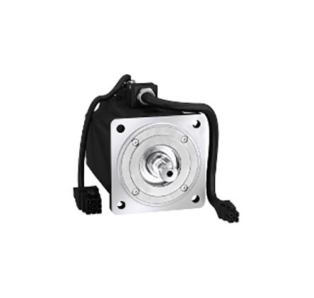

Especificações

 | Torque maximo | 7,16 Nm
 | Tensão | 220 V
 | Velocidade | 5.000 rpm
 | Potencia Nominal | 750 W
 | Para Velocidade Crítica | 2.39Nm
 | Diámetro do eixo | 19mm
 | Dimensão | 173 x 80 x 95 mm
 | Corrente Nominal | 13,23 A rms
 | Serie | BCH2

Servo Motor ECMA-E_1310-xx
http://www.kalatec.com.br/ecma-e_1310-xx/
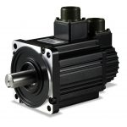
ECMA-E21310-ES
- Potência : 1.0KW
- Torque Nominal : 4,77Nm
- Velocidade Nominal : 2000 RPM
- Torque de Pico: Até 3x Nominal Torque
- Encoder: 17 Bits (160.000 PPR)
- Temperatura de Operação: 0 a 40oC
- Flange: 130mm
- Diâmetro do eixo: 22mm
- Indicação de redutor: PBE-90 e PEE-120

Schneider Electric 0.1 kW Servo Motor, 220 V, 0.32nm, 3000 rpm
RS Stock No. 770-1410 Brand Schneider Electric Mfr Part No. BCH0401O32A1C
http://int.rsdelivers.com/product/schneider-electric/bch0401o32a1c/schneider-electric-01-kw-servo-motor-220-v-032nm/7701410
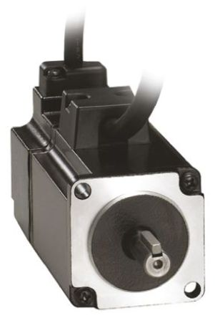

Especificações
Width 40mm
Maximum Output Torque 0.96 Nm
Output Speed 3000 rpm
Stall Torque 0.32Nm
Shaft Diameter 8mm
Power Rating 0.1 kW
Dimensions 125.6 x 40 x 40 mm
Supply Voltage 220 V
Length 125.6mm
Depth 40mm

Todo texto teorico foi baseado em:

Marcelo Moreto
CONTROLE DE SERVOMOTOR
Itatiba – São Paulo – Brasil Dezembro de 2007
http://lyceumonline.usf.edu.br/salavirtual/documentos/1602.pdf

Manual Técnico. FANUC – Servo Motor – 1998
Manual Técnico. INDRAMAT GmbH Bgm.-Dr.-Nebel-Str.2. D-97816 Lohr Dept. ECD(RR/JR) 1997 ed 1.
NOF, S. Y., Industrial Assembley, Chapman & Hall, 1 ed., Lonres, 1997
FITZGERALD, A. E.; KINGSLEY JR., Charles;KUSKO, Alexander. Maquinas eletricas. São Paulo: McGraw-Hill, 1975-1978. 623 p

